
Hawdd ei Ddeall

Cynllun gweithredu LHDTQ+
Ffurflen ymateb
Anfonwch y ffurflen yma yn ôl inni erbyn 22 Hydref 2021 os gwelwch yn dda

Mae’r ddogfen yma wedi cael ei hysgrifennu gan Lywodraeth Cymru. Mae’n fersiwn hawdd ei ddeall o ‘Ymgynghoriad ar Gynllun Gweithredu LHDTQ+’.
Gorffennaf 2021.
July 2021

Cyflwyniad
Mae’r cwesitynau yma am ein syniadau yn ein Cynllun Gweithredu LHDTQ+

LHDTC+ yn meddwl Lesbiad, Hoyw, Deurywiol, Trawsrywiol. Queer neu Cwestiynu ac eraill.

Dyma gymuned o bobl sydd yn rhannu profiadau oherwydd pwy ydyn nhw a phwy maen nhw yn ei garu:

- Lesbiaid ydy menywod sydd yn hoffi menywod eraill.
- Dynion hoyw ydy dynion sydd yn hoffi dynion eraill.
- Pobl deurywiol ydy pobl sydd yn hoffi dynion a menywod.
- Pobl trawsrywiol ydy pobl sydd yn cael eu geni fel un rhyw ond sydd y rhyw arall. Er enghraifft, efallai bod person sydd yn edrych fel dyn yn fenyw ar y tu mewn.
- Er bod Queer wedi cael ei ddefnyddio fel gair drwg yn erbyn pobl LHDTC+ , mae rhai pobl wedi dechrau ei ddefnyddio mewn ffordd positif pan maen nhw’n teimlo nad ydy geiriau fel syth, hoyw a lesbiad yn eu disgrifio go iawn.
- Cwestiynu ydy ar gyfer pobl sydd yn dal i weithio allan pwy ydyn nhw a sut maen nhw’n uniaethu.

Sut i lenwi’r ffurflen ymateb yma
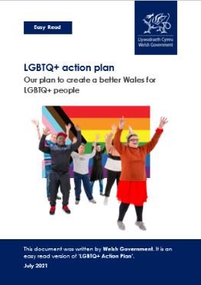
Cyn i chi ateb y cwestiynau, darllenwch y prif ddogfen hawdd ei deall os gwelwch yn dda:

Cynllun Gweithredu LHDTQ+


Rydyn ni eisiau gwybod beth rydych chi’n feddwl. Rydych chi’n gallu dweud wrthyn ni drwy lenwi’r ffurflen ymateb yma. Neu rydych chi’n gallu dweud wrthyn ni mewn ffordd sydd orau i chi.
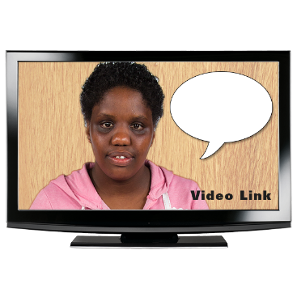
Er enghraifft, rydych chi’n gallu anfon eich meddyliau inni:
- mewn fideo
- drwy recordio eich hun yn siarad
- neu drwy ysgrifennu e-bost

Lle mae’r ddogfen yn dweud ni, mae hyn yn meddwl Llywodraeth Cymru.


Mae’r ddogfen yma wedi cael ei gwneud yn hawdd ei deall gan Hawdd ei Ddeall Cymu gan ddefnyddio Photosymbols.

Os gwelwch yn dda anfonwch y ffurflen yma yn ôl inni erbyn:

Post: Tîm Cydraddoldeb
Llywodraeth Cymru
Parc Cathays
Caerdydd

CF10 3NQ

E-bost: LGBTQ+ActionPlan@gov.wales


Ar-lein:
gov.wales/node/38053/respond-online


Anfonwch eich ymatebion erbyn 22 Hydref 2021 os gwelwch yn dda.

Sut fyddwn ni’n defnyddio’r wybodaeth rydych chi’n ei roi inni


Fe fyddwn ni’n edrych ar eich atebion i wneud penderfyniadau am y cynllun gweithredu LHDTQ+
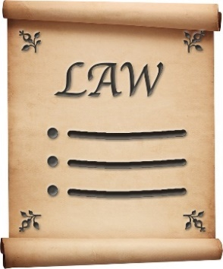
Fe fyddwn ni’n gwneud yn siŵr ein bod yn dilyn y gyfraith pan fyddwn ni yn defnyddio eich gwybodaeth.

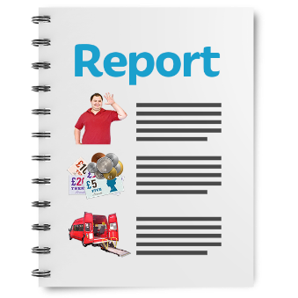
Fe fyddwn ni’n ysgrifennu adroddiad am beth mae pobl wedi ei ddweud.

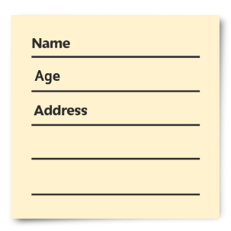
Efallai y byddwn ni yn ysgrifennu atebion rhai pobl yn llawn gyda’u henwau yn yr adroddiad neu ar y rhyngrwyd.
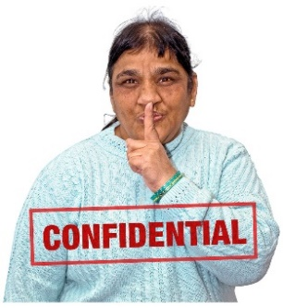
Pan rydych chi’n anfon eich atebion inni, dywedwch wrthyn ni os gwelwch yn dda os dydych chi ddim eisiau inni ysgrifennu eich enw yn yr adroddiad neu ar y rhyngrwyd.
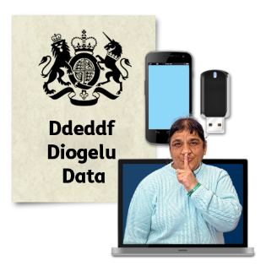

Mae’r deddfau diogelu data yn rhoi’r hawl i chi:


- gwybod pa wybodaeth sydd gennym ni amdanoch chi a sut rydych chi’n gallu ei weld
- gwneud inni newid unrhyw gamgymeriadau yn yr wybodaeth amdanoch chi
- gofyn inni beidio defnyddio’r wybodaeth mewn rhai achosion
- gofyn inni ddileu’r wybodaeth sydd gennym ni amdanoch chi mewn rhai achosion
- symud yr wybodaeth amdanoch chi i rhywle arall mewn rhai achosion
- cwyno wrth Swyddfa’r Comisiynydd Gwybodaeth.

Os ydych chi eisiau gwybod rhagor am sut mae eich gwybodaeth yn cael ei gadw a’i ddefnyddio, cysylltwch gyda ni os gwelwch yn dda yn:


Swyddog Diogelu Data
Llywodraeth Cymru
Parc Cathays
Caerdydd
CF10 3NQ

E-bost: Data.ProtectionOfficer@gov.wales

Cwestiynau

Cwestiwn 1


Ydych chi’n meddwl y bydd y cynllun gweithredu yn gwneud Cymru yn well i bobl LHDTQ+?

Beth ydych chi’n meddwl ydy’r pethau mwyaf pwysig inni ganolbwyntio arnyn nhw i wneud bywyd yn well i bobl LHDTQ+ yn Nghymru?

Cwestiwn 2


Ydych chi’n cytuno gyda’r syniadau mae’r cynllun gweithredu yn ceisio eu cyflawni?

Oes yna unrhyw beth arall rydych chi’n meddwl y dylen ni ei ychwanegu neu i dynnu i ffwrdd?

Cwestiwn 3

Ydych chi’n cytuno gyda’r camau rydyn ni’n meddwl amdanyn nhw?

Oes yna unrhyw gamau rydych chi’n meddwl y dylen ni eu hychwanegu neu eu tynnu i ffwrdd?

Cwestiwn 4


Beth ydy’r prif heriau sydd yn gallu ein stopio ni rhag cyflawni’r nodau a’r camau gweithredu yn y cynllun?

Cwestiwn 5


Pa adnoddau ydych chi’n meddwl fydd yn bwysig i ateb y nodau a’r camau gweithredu yn y cynllun?
Adnoddau ydy pethau rydyn ni eu hangen. Er enghraifft, arian, staff, hyfforddiant.

Cwestiwn 6

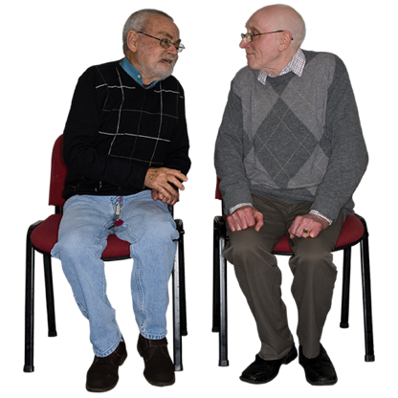
Ydych chi’n meddwl bod y cynllun gweithredu yn cynnwys pobl LHDTQ+ gyda nodweddion gwarchodedig eraill?

Mae nodweddion gwarchodedig yn meddwl hil, oedran, rhywedd, crefydd, anabledd a rhyw.


Os na, sut rydyn ni’n gallu gwneud hyn yn well?

Cwestiwn 7

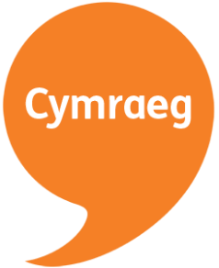
Ydych chi’n meddwl bod y cynllun gweithredu yma yn dda neu yn ddrwg i’r iaith Gymraeg?

Os felly, pa effeithiau fydd e’n gallu ei gael?

Cwestiwn 8
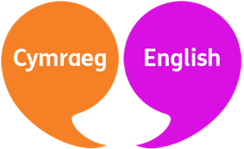
Sut rydych chi’n meddwl y mae’r cynllun gweithredu yma yn gallu gwneud y Gymraeg yn gyfartal gyda’r Saesneg?

Cwestiwn 9


Beth ydych chi’n feddwl o’r defnydd o’r term LHDTQ+? Oes yna derm arall rydych chi’n feddwl fyddai’n well?

Os ydych chi’n siarad Cymraeg, beth fyddai’n derm Cymraeg da i’w ddefnyddio?

Cwestiwn 10


Oes yna unrhyw beth rydych chi’n meddwl ein bod ni wedi ei adael allan?

Diolch

